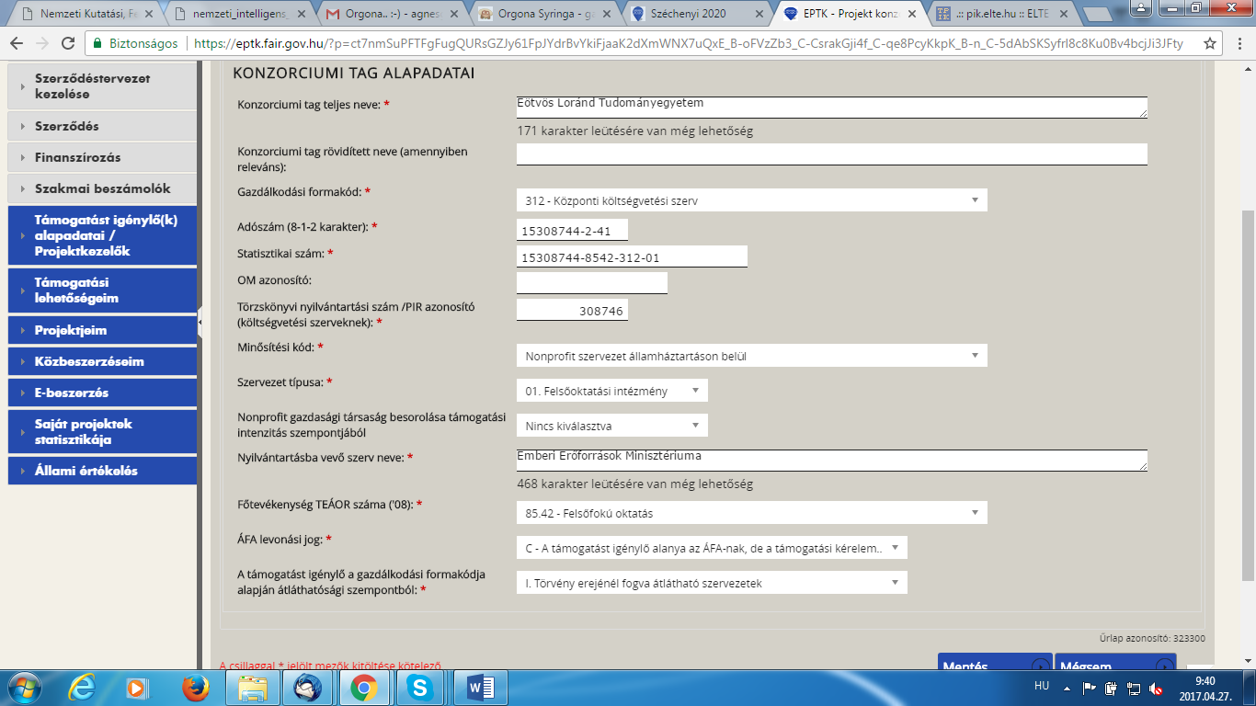

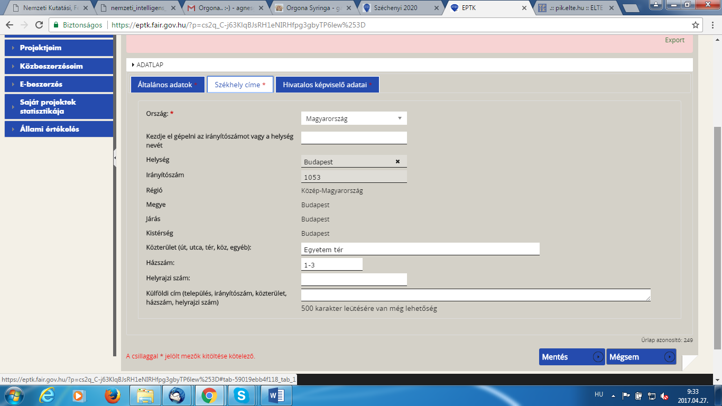

Postacím: lehet megvalósítás helyszínének címe
Támogatást igénylő tulajdonosai

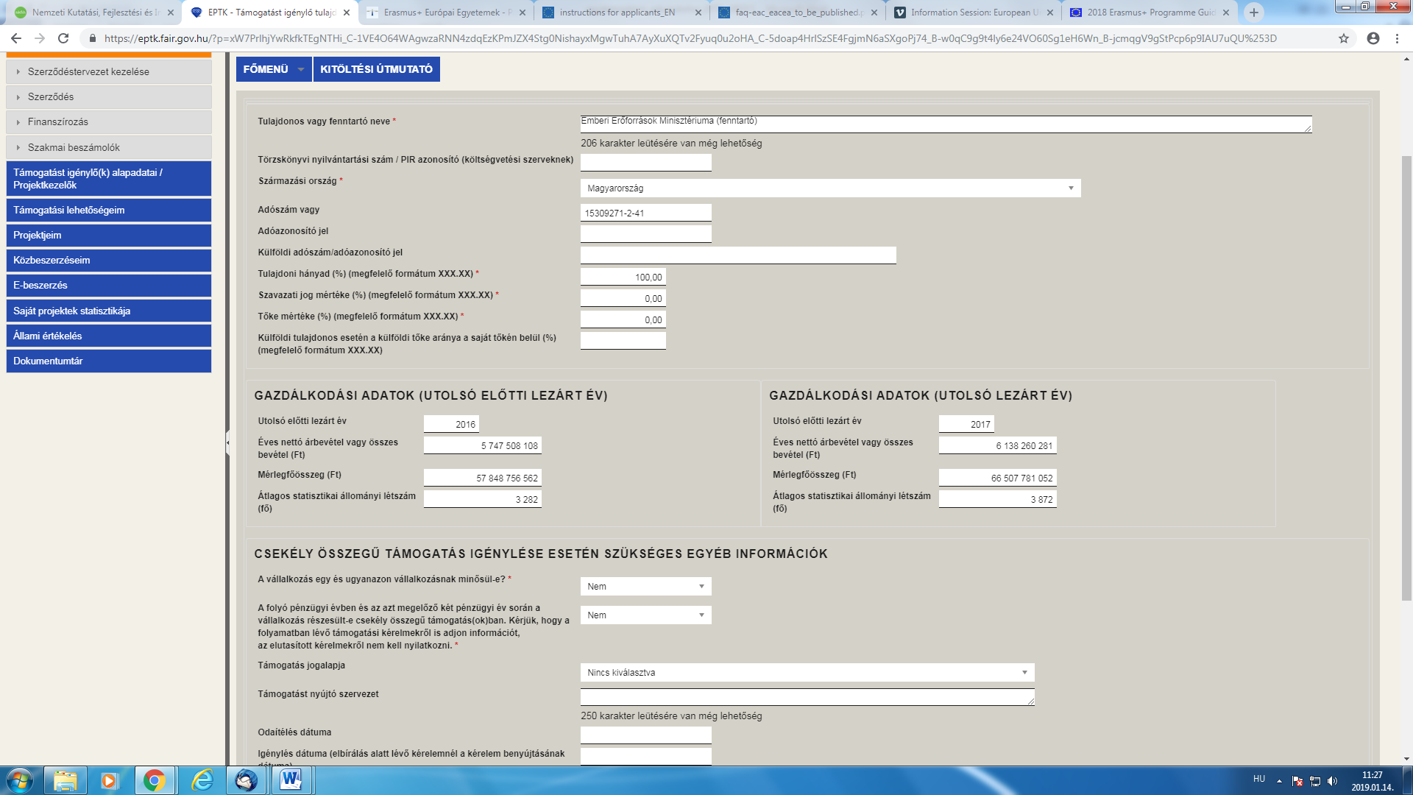

ELTE-nek a „Csekély összegű (de minimis) támogatás” és a „De minimis nyilatkozat” menüpontokat NEM KELL KITÖLTENIE !!!

Képviselők:

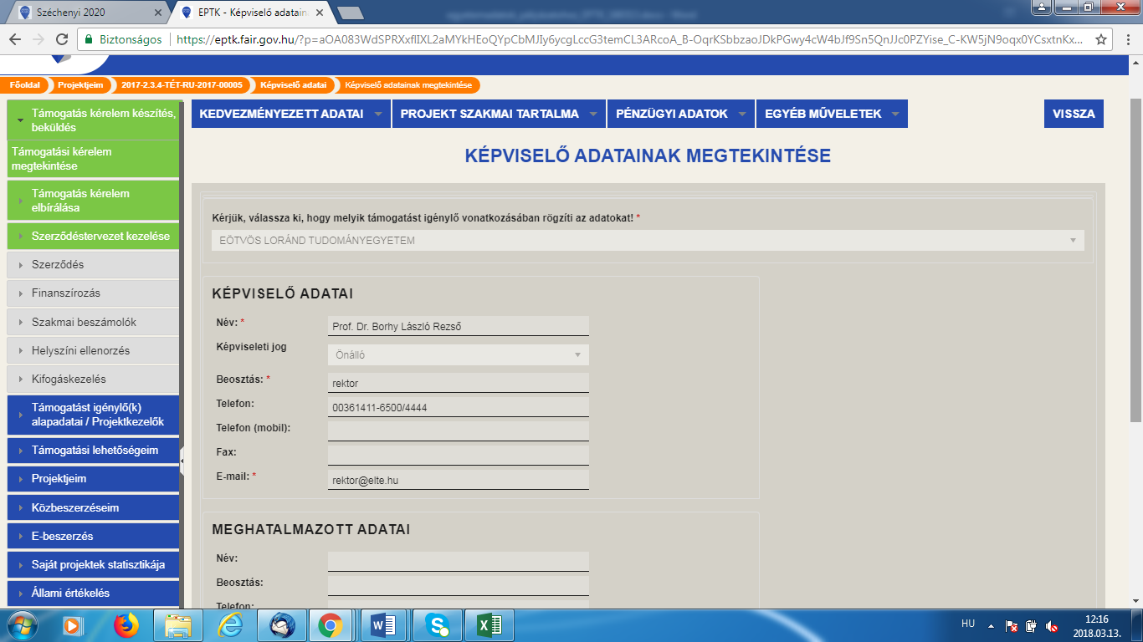

BANKSZÁMLASZÁM

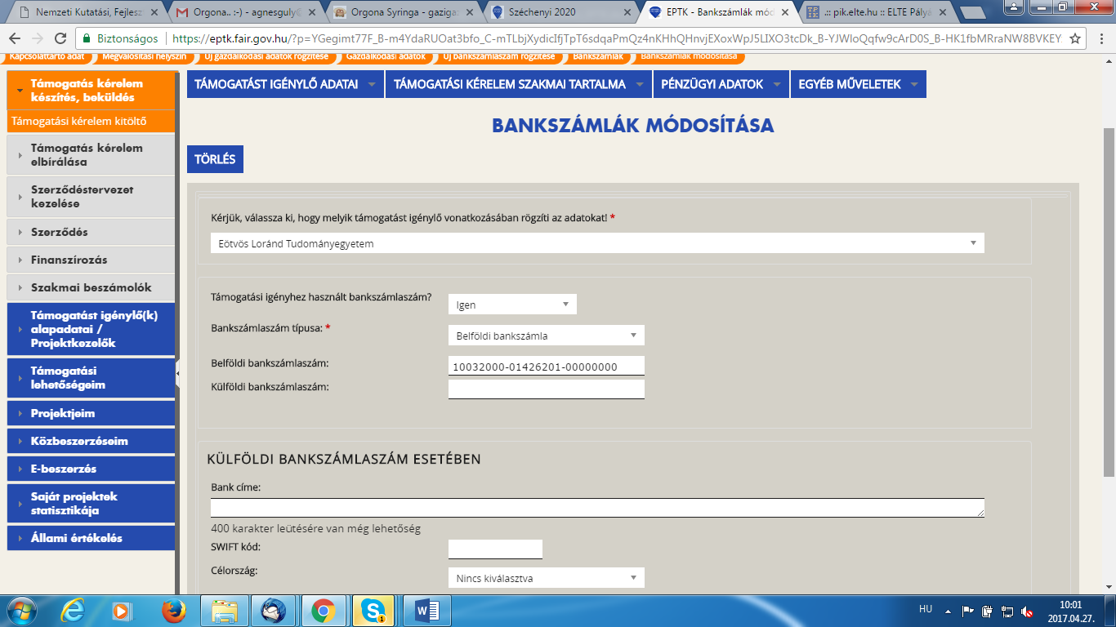

Költségek felvitelénél az állami támogatás kategóriánál minding a NEM ÁLLAMI TÁMOGATÁST kell kiválasztani.
